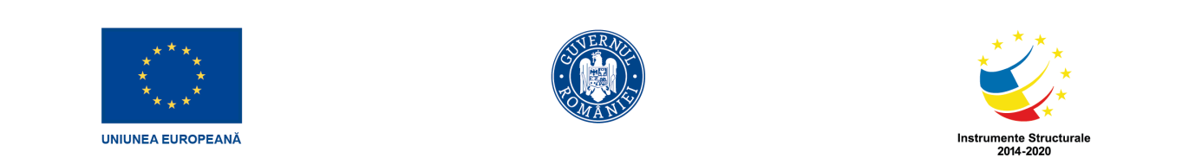
Proiect finanțat din FONDUL SOCIAL EUROPEAN prin Programul Operaţional Capital Uman 2014-2020
Axa prioritară nr. 6 - Educație și competențe
Cod apel: POCU/379/6/21/Operațiune compozită OS. 6.7, 6.9, 6.10
Titlul proiectului: ”Creșterea calității programelor de studii universitare prin formarea resursei umane și promovarea culturii antreprenoriale în rândul studenților – ProForm”
Cod SMIS 2014+: 124981
Beneficiar : Universitatea ”Ștefan cel Mare” din Suceava – lider de parteneriat
Parteneri : Universitatea de medicina si farmacie ”Gr.T.Popa” Iași, Universitatea ”Danubius” Galați, Universitatea din Craiova, Universitatea ”V. Alecsandri” din Bacău, Siveco România

ANUNȚ GRUP ȚINTĂ STUDENȚI
– IULIE 2021 –

Studenții care au urmat și finalizat modulul de pregătire în domeniul antreprenorial din cadrul proiectului Creșterea calității programelor de studii universitare prin formarea resursei umane și promovarea culturii antreprenoriale în rândul studenților – ProForm sunt rugați să se prezinte la sediul Facultății de Științe Economice, corp C, camera 19 (sediul SAS), pentru a intra în posesia diplomelor de absolvire.
Intervalul de ridicare a diplomelor de absolvire este 22-29 iulie 2021, între 10.00 și 14.00.
Pentru eliberarea documentelor, studenții vor prezenta cartea de identitate.

Responsabil grup țintă studenți
Prof. univ. dr. Turcu Ovidiu Leonard

